1. 依照上述的課程摘要，參閱以上提到的標準常態分佈數據網頁
1.1找到 Pr(-z≤X≤z) = 0.6 的 z 值， 這一個 z 值跟 Table 5.1 那一個 z 比較接近？
1.2找到 Pr(-z≤X≤z) = 0.7 的 z 值
1.3找到 Pr(-z≤X≤z) = 0.8 的 z 值
1.4以上三個 z 值是愈來愈大？還是愈來愈小？
想想看是不是理所當然？

ANS:
  - z 約0.84
  - z 約1.04
  - z 約1.28
  - 越來越大 因為涵蓋的機率範圍越廣

2. 上課時間沒有特別提到，但是應該很簡單的查表練習
Pr(-1≤X≤2) = ?
ANS: 34.13% + 47.72% = 0.8185

3. 思考一下今天上課最後提到在"大數據"的實驗環境之下，n 極大的時候，我們可以把觀察到的平均值視為無法直接觀測到的機率分佈的平均值 μ 的道理
參考投影片 introML.evaluation.v2.pdf p.34 上的推導結果
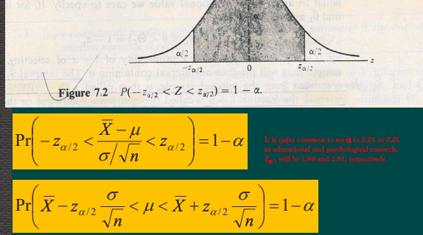
在以上這一些討論中，為什麼 Pr(X≥z) = 5% ⇔ Pr(-z<X<z) = 90% ?
這就是為什麼課本會寫：要查使得 Pr(-zα/2<X<zα/2) = 1-α 成立的 zα/2 的話，要去查讓 Pr(X≥zα/2) = α/2 成立的 zα/2
DM4 p. 166

ANS:

由於 n 極大時，機率分佈 常態分佈，而 Pr(-z<X<z) = 90% 是代表這圖中灰色區塊
而 Pr(X≥z) = 5% 則為單側未匡列的數值
剛好 Pr(X≥z) + Pr(X≤ -z) +Pr(-z<X<z) = 100% 故 Pr(X≥ z)=5% ⇔ Pr(-z<X<z)=90%

